ОКОНОПИСЬ: СПЕЦИФИКА СЮЖЕТОВ И ОБРАЗОВ
В ТВОРЧЕСТВЕ НАРОДНОГО ХУДОЖНИКА РОССИИ А.Е. ТИХОМИРОВА

Лазарева Валентина Сергеевна
Амурский областной краеведческий музей им. Г.С. Новикова-Даурского.
г. Благовещенск

Тихомиров Александр Евгеньевич (1956-2017) – уроженец г. Электросталь Московской области, выпускник Московского государственного художественного училища памяти 1905 года, Московского государственного художественно-промышленного университета им. С.Г. Строганова (отделение монументально-декоративной живописи, мастерская Г.М. Коржева). С 1984 г. работал в Амурских мастерских Художественного фонда РСФСР, выполнил ряд успешных монументальных проектов – мозаик, украсивших общественные здания г. Благовещенска.
А. Тихомиров известен как основатель нового направления в живописи, запатентованного в Российском авторском обществе в 1995 г. под названием «оконопись».
А.Е. Тихомиров, продолжая традиции мастеров русского иконописания, предложил свою манеру изображения святых образов. Творческое наследие художника насчитывает более трёх тысяч оконописных работ. Значительная коллекция работ мастера (42 единицы) хранится в фондах Амурского областного краеведческого музея.
Оконопись вошла новым течением в живописи в историю искусства уже при жизни мастера. Это религиозные сюжеты, выполненные темперой на старых оконных ставнях. Александр Тихомиров так объяснял концепцию нового направления: «…Суть оконописи в том, что я стал писать работы на православные темы, используя в качестве материала оконные ставни. Ведь окна – глаза дома. А ставни – своего рода ресницы, защищающие глаз от сглаза, от камня, брошенного злой рукой». Процесс создания произведений Тихомирова заключался в следующем: из снятых ставен старых жилых домов выпиливались филёнки с естественным обрамлением или без него. Как правило, использовались ставни, которым не менее пятидесяти лет. Полученный исходный материал чистился до появления фактуры дерева. Затем дерево проклеивалось клеем ПВА, сушилось и грунтовалось. Произведения создавались темперой ПВА. Большое внимание уделялось особенностям материала (фактура, структура, трещины, сучки). Как отмечает академик РАХ искусствовед Татьяна Кочемасова, художник «…идет при создании образа именно от особенностей материала – его выразительности, фактуры, структуры. Все трещины, сучки, шероховатости становятся основой для композиции, образуют особую эстетику, подчеркивают красоту времени, которое в этих знаках обретает свою плоть. Именно в замысловатой игре линий дерева Тихомиров ищет ключ к новому образу».
Свою задачу художник видел в том, чтобы несколькими штрихами выявить лик Создателя, приоткрыть тайну творения, самому приобщиться к ней. Естественная внутренняя структура дерева, трещины и шероховатости, вызванные ветром и дождём, полностью сливаются с религиозными образами и сюжетами. «…Отжившие свой век деревянные оконные ставни аккумулируют в себе душевную энергию людей, проживавших в доме. Поэтому изображённые на ставнях лики святых несут в себе особую энергетику».
На своих полотнах Александр Евгеньевич изображал лики православных святых. Кто именно из святых будет изображён на старых ставнях – диктовала сама природа. Наиболее часто используемый образ в творчестве Тихомирова – Иисус Христос.
Православная иконография Иисуса Христа (христологический ряд) включает многочисленные варианты изображения Христа в православном искусстве. Основными типами являются Пантократор и Спас Нерукотворный.
Спас Нерукотворный — образ Иисуса Христа, чудесно отпечатавшийся на плате, котором Христос вытер свой лик.
Ранние работы с изображением Христа имеют образные наименования (Работы «Незаживающая рана», 1922; «Созвездие Христа», 1998; «Огненный спас», 1992.).
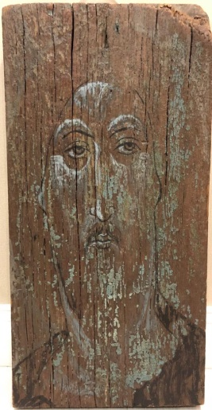«Созвездие Христа», 1998.
Иисус у Тихомирова – образ эмоциональный, «очеловеченный». Именно через изображения лика Христа автор передает зрителю эмоциональную составляющую своего творчества. Автор произведения «Созвездие Христа» сохранил краску, имеющую небесный голубой оттенок, которая выступает на лике Спасителя, что придает работе особый колорит и подчеркивает свойственный только Тихомирову стиль. В тоже время лик Спасителя «благостен», со сдвинутыми бровями, «красноокий» (красный – красивый), с долгим носом, русыми волосами, тёмной бородой, как в традиционной православной иконописи. От этого описания и отталкивались художники на протяжении многих веков. Тихомиров мастерски на выбранном им новом материале воссоздает традиции православной иконописи. Это одно из любимых произведений художника, оно выполнено на ставне, подаренной ему другом - известным амурским фотохудожником Владимиром Стеганцевым.
В раннем творчестве Тихомирова важное значение имеют названия произведений – они не только создают эмоциональную составляющую, но и делают акцент на смысловой нагрузке произведения. К примеру, название «Созвездие Христа», выбранное художником для работы с образом Спасителя – есть метафоричный отсыл к нравственным ориентирам верующего человека. В древности созвездиями назывались характерные фигуры, образуемые яркими звёздами, это участки, на которые разделена небесная сфера для удобства ориентирования на звёздном небе. Несколько столетий назад главным ориентиром для путешественников в ночное время суток были звёзды. «Созведие Христа» − это образный отсыл к нравственным ориентирам человека, исповедующего христианство. Ведь фигура Спасителя, его жизненный путь, его уроки и наставления – это то, на что должен равняться человек в своём жизненном пути.
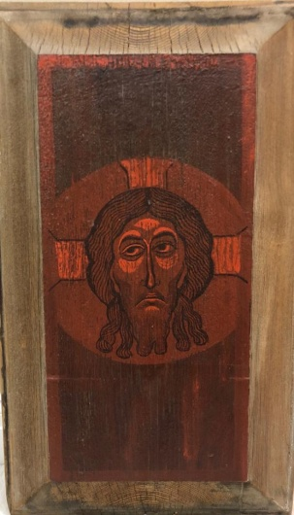 «Огненный Спас». 1992.
Одно из наиболее эмоциональных произведений автора – «Огненный спас». Христос на ней изображен на огненно красном фоне, что придает ему особый эмоциональный окрас, делает акцент на мучительном страдании Спасителя, и в то же время создает ощущение у зрителя мощной силы и могущества.

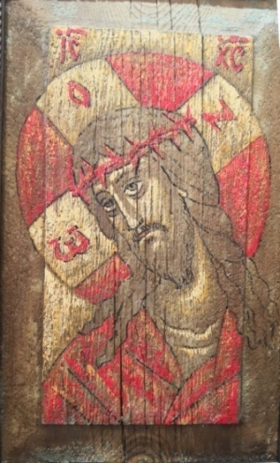 «Христос в терновом венце» 2014.
Такой иконографический тип изображения Христа более распространен в католической традиции, нежели в православной.
Увенчание Христа терновым венцом было одним из видов насмехания над Ним, учиненного римскими воинами. Корона (или венец) была древним символом силы, правления и почета. Сделать ее из терновника, вместо листьев лавра, использовавшегося римлянами для плетения венков героям и поэтам, было еще одним актом насмехания над Христом. Ярко красный цвет, которым выделаны сам венец, нимб и хитон, придают ощущение трагичной скорби.
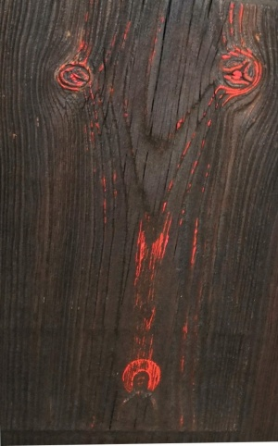 «Троица» из серии «Оконопись» 1992.
Святая Троица – один из центральных образов в православной культуре. Изображения фигур Святой Троицы могут меняться, но набор символов и персонажей остается прежним: три ангела, служащая им чета, внизу — телец (иногда с закалывающим его отроком), дуб, палаты Авраама.
В ранней работе 1992 года образ Святой Троицы представлен очень символично. В нем минимум деталей. Если смотреть на работу издалека, то видятся три красные круга, расположение которых напоминает положение образов Святой Троицы А. Рублёва за столом. Но, начав более детально рассматривать картину Тихомирова, мы различаем в этих красных кругах лики Святых с нимбами. Изображаемое на полотне важно воспринимать неотделимо от материала. Все составляющие композиции словно проступают через текстуру дерева, автор своей рукой лишь подчеркнул ту информацию, которая уже хранилось в материале.
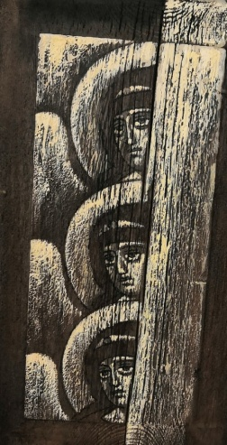 «Троица». 2014.
Поздняя работа 2014 года изображает Троицу в более реалистичном варианте – это высветленные лики трёх ангелов, которые сливаются в три и образуют законченную композицию на картине.
Образ Ангела можно считать лейтмотивным в оконописи Тихомирова, он встречается как в ранних работах 1990-х гг., так и в позднем творчестве 2010-х. К примеру, «Ангел хранитель» 2014 г.
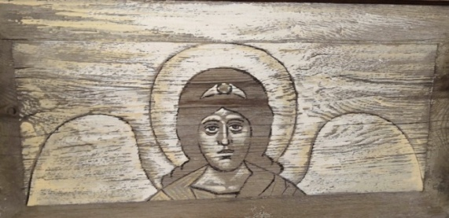 «Ангел хранитель» 2014.
Также образ Ангела встречается в оконописи с сюжетами из теологической и житийной литературы.
Ещё один наиболее часто встречаемый образ в оконописи Тихомирова – Богородица.
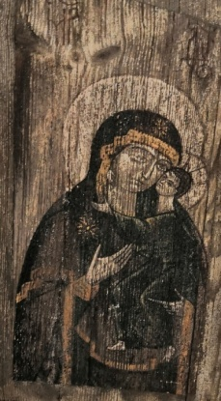 «Богоматерь Умиление». 1992.
В работе «Богоматерь. Умиление», 1992 г. Богородица изображается с Младенцем Христом, сидящим на Её руке и прижимающимся щекой к Её щеке. Между Марией (символом и идеалом рода человеческого) и Богом-Сыном нет расстояния, их любовь безгранична. Тихомиров воссоздает идею православия в целом – крестную жертву Христа Спасителя как высшее выражение любви Бога к людям. Богородица изображена в типе «Елеуса» -это один из основных типов изображения Божией Матери в русской иконописи.
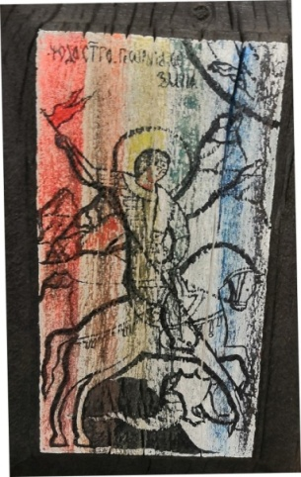 «Георгий Победоносец». 1996.
В работе Тихомирова «Георгий Победоносец» 1996 г. фигура Георгия Победоносца изображена довольно условно – черный контур на фоне красного, коричневого, зеленого и оранжевого цветов. Выбранный художником радужный фон – олицетворение всех красок жизни. В христианской идеологии радуга символизирует преображение, небесную славу, трон бога Неба, встречу Неба с Землей, мост или границу между мирами. Во многих культурах она являлась знаком бесконечного милосердия Бога и его любви к людям.
Таким образом, по представленным в данном исследовании работам, можно проследить каким образом эволюционировало творчество А.Е. Тихомирова. Существенны отличия оконописи 1990-х гг., в котором преобладает символизм и некий аскетизм в использовании цвета и красок. Немаловажно для ранней оконописи – значение наименований работ – они несут дополнительную смысловую и эмоциональную нагрузку.
Позднее творчество представлено сериями «Оконопись» и «Русь» 2000-х гг. Для оконописи 2000-х, 2010-х гг. характерно более каноничное изображение ликов святых и религиозных сюжетов. В этот период своего творчества художник сотрудничал с известными ювелирами В.Н. Верхотуровым и Е.П. Свидрицким.

ИСТОЧНИКИ

Оконопись Александра Тихомирова // Русская вера, 2016. [Электронный ресурс]. – Режим доступа: http://ruvera.ru/news/aleksandr_tihomirov_okonopis (Дата обращения: 04.02.2020).
Тихомиров А.Е. Оконопись. Благовещенск. Группа компаний «Платина». 2008. Переиздание 2014 г. 135 с.
Школина Е.В. [Электронный ресурс] – Режим доступа: https://cyberleninka.ru/article/n/doroga-na-altay-aleksandr-tihomirov/viewer (Дата обращения: 04.02.2020).
Кочемасова Т. Фактуры памяти и сокральное пространство Александра Тихомирова. [Электронный ресурс] – Режим доступа: https://admbur.ru/contact-us/smart-search/item/1693-vpervye-v-barnaule-aleksandr-tikhomirov-okonopis (Дата обращения: 04.02.2020).
Куртина В. Александр Тихомиров. Я люблю // Деловое Приамурье 04.2016 [Электронный ресурс]. – Режим доступа: http://www.okonopis.ru/ru/articles/aleksandr-tihomirov-ya-lyublyu/ (Дата обращения: 04.02.2020).

